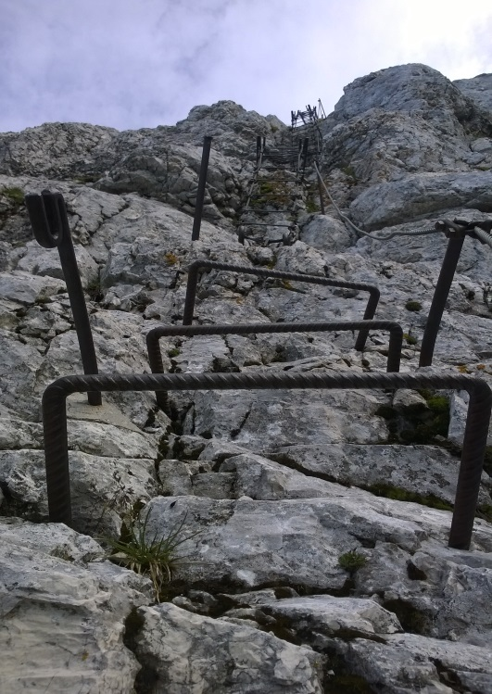

ŠPIK NAD POLICAMI - MONTAŽ 2753m nedelja, 4. september 2016
Planinsko društvo Jeglič vabi na zahtevno turo v Zahodne Julijce na Špik nad policami, bolj znan pod imenom Montaž. Zbirno mesto je parkirišče trgovine v Vodicah. Odhod ob 04.00 uri. Krožna pot.
Izhodišče: Ljubljana, Vodice, Rateče, Trbiž, Nevejsko sedlo ali V žlebeh 1170m, Planina Pecol 1502m. Pot št. 1262, pred Koča Brazza 1660m sledimo poti št. 622 Alta via Alpi Tarvisiane, Škrbina vrh Strmali – Forca dei Disteis 2201m, nato do vznožja 60m visokih Pipanovih lestev – Scala Pipan. Sledi razgledno grebensko prečenje do Deffarjevega zvončka, kjer pozvonimo Viševi beli Mariji.
Povratek: krožen (delno po isti poti); vrnemo se vse do pod Pipanovih lestev, izsledimo Pot Leva. Prečimo Poliške Špike in sestopimo do Škrbine nad Cijanerico – Forza del Palone 2242m. Vzpon na Špik Hude police – Cima di Terrarossa 2420m. Po vijugasti poti št. 1220 sestopamo do Koče Brazza 1660m, nato do Planine Pecol 1502m in parkirišča (glej Sestop).
Opis:
Vzpon
Pot čez travnike in cesto pripelje skoraj do koče Brazza, malo pod njo zavijemo levo in se po bolj ali manj dobri poti sprehodimo do Škrbine vrh Strmali /možno je zaviti levo tudi nad kočo, a tam previdno zaradi električnih pastirjev/. Čez travnike sledimo poti v levo, ki se malo pod sedlom pričenja mestoma strmo vzpenjati, nato pa se v ključih dotakne sedla. Pogledamo v divjo zahodno Montaževo dolino Dunjo. Prav potrebujemo počitek, če ne zaradi napora, pa vsaj zaradi prepadne divjine. Tu smo na križišču. Lahko bi se podali v smeri mimo bivaka Suringar do Findeneggovega ozebnika, v desni smeri pa skoraj vodoravno prečimo grušč, ki nas pripelje do pod vstopnih skal. Pospravimo palice in pričnemo s plezanjem ob varovalih. Pot ni izrazito označena. Zato iščemo rahlo obledele in redke rdeče pike. Mestoma hoja, mestoma poplezavanje, ki poteka v pretežno desni smeri nas pripelje do značilne kotanje, kjer markacije vodijo levo in navzgor. Odločimo se ali po grušču in razdrapanih skalah ob steni desno, ali po dokaj utrjenem melišču najprej v levo nato višje desno do pod skalnate zapore do pričetka Pipanovih lestev – Scala Pipan; prava italjanska via ferrata! Kasneje ugotovimo, da je tale gospod moral biti mojster navdušujoče hoje po zraku. Napisna plošča nas na kratko poduči o nastanku poti. Na začetku si skobe in klini sledijo malce neergonomično. Na dveh mestih se moramo resnično potruditi in v malo širšem razkoraku premagati sitno mesto. A vsa mesta so varovana in skale niti približno niso podobne zdrsanim stopnicam pod oltarjem na Brezjah, niti poti iz Kredarice na Triglav. In zdaj smo pri našem današnjem izzivu. Ko poprimemo za lestve, je pot vse bolj prijetna in rahlo gugajoča. Po 60 m smo na izstopu; tu je potrebna posebna previdnost. Pot naprej vodi med napetimi jeklenicami, na tleh je ogromno grušča, ki ob neprevidnem napredovanju lahko pada na lestve in plezajoče! Letos so markacisti speljali zavarovano pot bolj v desno in se temu grušču takoj pri izstopu iz lestev izognili. Še vedno pa velja; previden in razsoden korak. Pot nato takoj zavije desno in se višje gori usmeri v levo. Splezamo čez nekaj skalnih pragov /eden je na novo zavarovan/ in že smo na grebenu ter kaj kmalu tudi pri Deffarjevem zvončku s križem. V celoti je precej skromno markirano.
Sestop
Sestopimo vse do spodnjega razcepa pod Pipanovimi lestvami. Krenemo na Pot Leva in razgledno prečimo Poliške Špike. Pomaga nam varna in obnovljena jeklenica. Nekaj mest je rahlo nerodnih; zahteva stop z uporabo trenja na nagnjeni polički, vmes se je treba tudi skloniti. Pod Špikom nad Plazom pot pelje čez travnata in skrotasta pobočja, kjer jeklenice niso potrebne, a je treba pozorno slediti komaj opazni potki. Vso pozornost namenimo skromnim možicem. Sledi 20 m varovanega skalnega vzpona in sestop v Škrbino nad Cijanerico – Forza del Palone 2242m, po izpostavljenem, z jeklenico in klini varovanem predelu. Pogledamo v razbrazdano in odsekano dolino Zajzere ter v mogočno severno ostenje Viša, Gamsove matere. Največjo pozornost pritegne pravilen profil obraza okamenelega dekleta. Nadaljujemo proti vzhodu s poplezavanjem. Kaj kmalu se vzpnemo po alumijastih lestvah, ki so zanimivo pripete v steno. A vsaj so! Torej dodatno malo potelovadimo in že izstopimo na zelene trate pod vrhom Špik Hude police – Cima di Terrarossa 2420m. Tu se s ponosom ozremo na do sedaj opravljeno in prihajajoči sestop. Pot je lepa in speljana v številnih serpentih najprej kamnita nato travnata.
Časovnica: Planina Pecol – Koča Brazza-Špik nas policami,Montaž 3.30h – Križišče Pot Leva 2.30h – Škrbina nad Cijanerico - Špik Hude police 1.30h – Parkirišče Planina Pecol 2 h.
Višinska razlika gor 1251m. Višinska razlika dol 1429m.
Skupni čas ture približno 9 ur. Dodati je potrebno še čas vožnje vsaj 2h v vsako smer.
Čaka nas lepa a naporna tura.
Oprema: Nujna je oprema za visokogorje! Predvsem dobri čevlji in še več dobre volje. Komplet za samovarovanje. Čelada! Pohodne palice, zaščitna oblačila, čelne svetilke. Koča Brazza je oskrbovana. Fotaparat. Nekaj rezervnih oblačil, hrane in pijače naj čaka tudi v avtomobilu. Dovolj vode.
Zanimivost: Lepi in posebni razgledi: kozorogi, ostanki I. svetovne vojne, prepadne stene, globoke doline, škrbine, širnate travnate planjave, Sv. Višarje. Najbolj od vsega pa so impozantne Pipanove lestve...Vode na poti ni!
Tura, ki ostane na prijetni strani spomina!
Prijava: Vodi Franc Rožman-Škof, 031 387 655, franc.rozman@adventure.si

